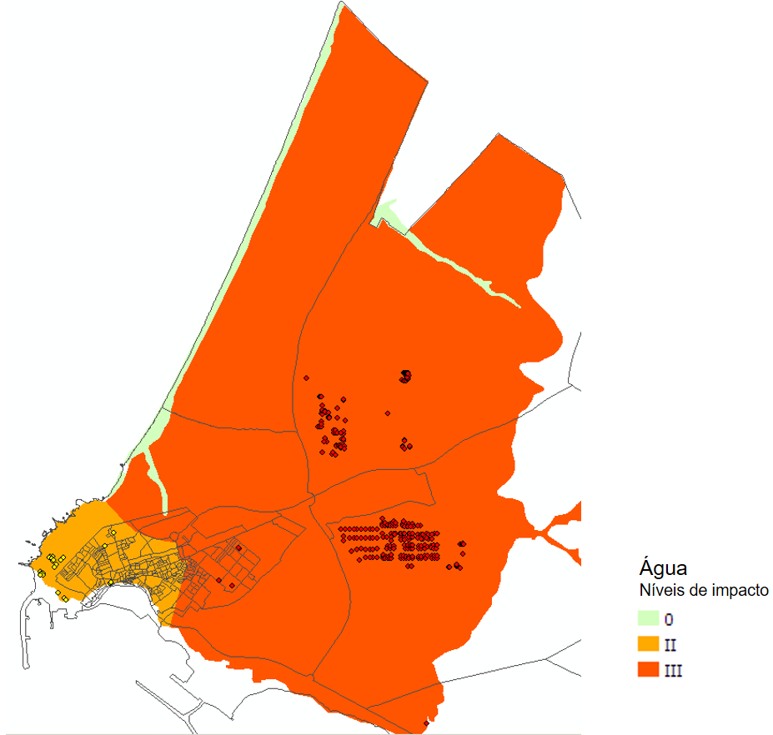

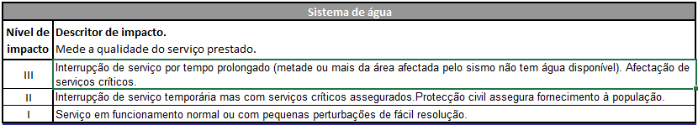
Figura 4.22. Impacto apenas no abastecimento de água devido a falhas internas e à falta de energia eléctrica

